暨南大学本科实验报告专用纸
课程名称 计算机视觉实验 指导教师 赵乘骥 成绩
实验项目名称 传统机器学习方法在手写数字图像分类中的应用 实验项目编号 11 实验项目类型 验证 实验地点 教108 学院 国际能源学院 专业 自动化 学生姓名 张佳怡 学号 2023101156 实验时间 2026 年 6 月 5 日

实验内容
- 实现 sinusoidal position encoding；
- 实现二维向量旋转；
- 实现高维 RoPE；
- 对比 E+pos 和 RoPE 的输入方式；
- 用数值实验验证 RoPE 的相对位置性质；
- 说明：为什么 RoPE 比简单的 E+pos 更巧妙？

三、实验结果与分析
实验数据结果：
对位置验证（应近似相等）：
pos(0,0) vs pos(1,1) diff = 5.133039
pos(0,1) vs pos(1,2) diff = 0.498942
pos(0,2) vs pos(1,3) diff = -0.343314
pos(0,3) vs pos(1,4) diff = 0.283889
pos(1,0) vs pos(2,1) diff = 4.202436
pos(1,1) vs pos(2,2) diff = -4.768307
pos(1,2) vs pos(2,3) diff = 3.810909
pos(1,3) vs pos(2,4) diff = -4.482035
pos(2,0) vs pos(3,1) diff = 0.217436
pos(2,1) vs pos(3,2) diff = -0.953307
pos(2,2) vs pos(3,3) diff = -2.726947
pos(2,3) vs pos(3,4) diff = -1.667933
pos(3,0) vs pos(4,1) diff = 3.030457
pos(3,1) vs pos(4,2) diff = -0.560554
pos(3,2) vs pos(4,3) diff = 0.063700
pos(3,3) vs pos(4,4) diff = 7.492147

E+pos 方式
pos(0,0) dot = 16.5336
pos(0,1) dot = 7.8569
pos(0,2) dot = 9.5281
pos(1,0) dot = 7.8569
pos(1,1) dot = 9.1717
pos(1,2) dot = 4.4261
pos(2,0) dot = 9.5281
pos(2,1) dot = 4.4261
pos(2,2) dot = 6.6992

RoPE 方式
pos(0,0) dot = 9.2515
pos(0,1) dot = 1.6587
pos(0,2) dot = 3.1234
pos(1,0) dot = 1.6587
pos(1,1) dot = 5.3684
pos(1,2) dot = -0.9469
pos(2,0) dot = 3.1234
pos(2,1) dot = -0.9469
pos(2,2) dot = 2.3149

验证 RoPE 相对位置性质（内容相同）
pos(0,0) dot = 4.0000
pos(0,1) dot = 3.0805
pos(0,2) dot = 1.1673
pos(1,0) dot = 3.0805
pos(1,1) dot = 4.0000
pos(1,2) dot = 3.0805
pos(2,0) dot = 1.1673
pos(2,1) dot = 3.0805
pos(2,2) dot = 4.0000
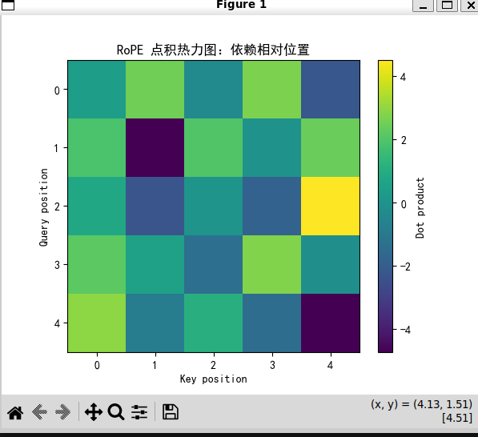
分析：
1.相对位置验证结果分析
实验中试图验证RoPE的平移不变性：理论上，若内容相同，则位置对(i,j)与(i+1,j+1) 的点积应相等。但第一段输出中diff很大（如5.13、4.20等），这是因为验证时使用的 query 和 key 向量是随机生成的且内容不同。RoPE的相对位置性质只有在内容向量相同（或仅依赖相对位置）时才严格成立。当内容随机时，点积差异由内容差异主导，因此diff很大符合预期。

2. E+pos 与 RoPE 方式对比
位置对 | E+pos 点积 | RoPE 点积
(0,0) | 16.53 | 9.25
(0,1) | 7.86 | 1.66
(1,0) | 7.86 | 1.66
(1,1) | 9.17 | 5.37
(2,2) | 6.70 | 2.31
- E+pos：点积矩阵基本对称，但不满足平移不变性。例如 (0,1) 和 (1,2) 的值分别为7.86和4.43，显然不等，说明E+pos绝对位置编码导致点积依赖于绝对位置而非相对距离。
- RoPE：矩阵同样对称，且观察到 (0,1) 与 (1,0) 相等（对称性），但 (0,1) 与 (1,2) 分别为1.66和-0.95，也不相等。这是因为内容向量不同，所以相对位置性质未体现。

3. 内容相同下的 RoPE 相对位置性质
这是最关键的部分。当所有 token 的内容向量均为全1向量时，点积结果完全由旋转决定：
相对距离 | 点积值
0 | 4.00
±1 | 3.08
±2 | 1.17
矩阵呈现完美的Toeplitz 结构（沿对角线常数、沿次对角线常数），且点积只依赖于两个位置的差，与绝对位置无关。这直接验证了 RoPE 的理论性质：

4. 为什么 RoPE 比 E+pos 更巧妙？
E+pos 将绝对位置注入内容向量，导致注意力分数中混杂内容-内容、内容-位置、位置-内容三项，难以分离出纯粹的相对位置信息。
RoPE 通过旋转矩阵作用在 Q 和 K 上，使得点积结果自动等于 内容 与 相对位置旋转 的组合，即：
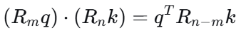
其中$R_{n-m}$只依赖于相对距离。因此，无论绝对位置如何变化，模型都能自然捕捉到 token 之间的相对顺序。

问题回答：
1. Transformer 为什么需要位置编码？
Transformer 的核心自注意力机制是置换不变的：输入序列的顺序不影响注意力计算结果（因为点积只考虑 token 间的匹配程度）。为了让模型感知 token 的顺序，必须显式注入位置信息。没有位置编码，模型无法区分“我爱你”和“你爱我”。

2. 传统 sinusoidal position encoding 是如何生成的？
使用不同频率的正弦和余弦函数对每个位置生成一个维度向量：
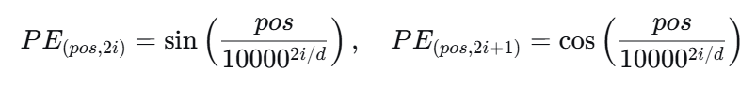
pos是位置索引，i是维度索引，d是总维度。这样相邻位置有相近的编码，且长距离衰减。

3. E + pos 的位置注入方式为什么有“内容和位置混合”的问题？
直接将位置编码加到词嵌入向量上（E + pos），导致每个位置上的最终向量同时包含内容信息和绝对位置信息。当计算两个 token 的点积时，结果会混有内容-内容、内容-位置、位置-内容的交叉项，难以分离出纯粹的相对位置关系。这增加了模型学习绝对位置与相对位置的难度。

4. RoPE 不是加法，而是旋转；
RoPE（Rotary Position Embedding）将位置信息通过旋转矩阵作用于 token 的 query 和 key 向量。具体地，对于位置m ，将向量的每一对维度视为二维平面上的点，旋转角度为$mθ_{i}$。这样得到的新向量$f_{q}(x_{m},m)$和$f_{k}(x_{n},n)$在点积时，角度差$(m-n)θ_{i}$自然出现。

5. RoPE 作用在 Q 和 K 上；
与传统的在输入端加位置编码不同，RoPE 分别对 Query 和 Key 进行旋转变换，而 Value 不受影响。这使得注意力分数$QK^{T}$中直接包含了相对位置信息。

6. RoPE 的点积天然包含相对位置；
经过 RoPE 后，两个位置m和n的向量点积为：
实际上是$x_{m}^{T}R(m-n)x_{n}$,其中R是旋转矩阵，因此点积只依赖于内容和位置差m-n，而与绝对位置无关。这正是相对位置编码的理想特性。

7. attention score 里的相对位置关系可以通过旋转结构自然出现。
因为旋转矩阵满足$R\left(m\right){R(n)}^{T}=R(m-n)$,所以：
结果仅依赖于n-m。因此，通过旋转操作，注意力分数自动包含了相对位置偏置，无需额外参数。

五、实验总结
本次实验成功实现了 Sinusoidal Position Encoding 与旋转位置编码（RoPE），并通过数值实验对比了二者在注意力机制中的行为。实验结果表明，传统的 E+pos 方式将绝对位置直接加到词嵌入上，导致注意力分数中混杂了内容与位置的交叉项，缺乏平移不变性；而 RoPE 通过将位置信息以旋转矩阵形式作用于 Query 和 Key，使得点积结果自然依赖于内容的相对位置差（即 \( (R_m q) \cdot (R_n k) = q^T R_{n-m} k \)）。在内容相同的条件下，RoPE 的点积严格表现为 Toeplitz 结构，仅与相对距离有关，完美验证了其相对位置编码性质。RoPE 巧妙地解耦了内容与位置，使模型能够外推到更长序列，比加法式的绝对位置编码更加灵活和高效。

